ภูมิปัญญา OTOP กรมการพัฒนาชุมชน กระทรวงมหาดไทย
เรื่องราว

ภูมิปัญญาโอทอป “มวยนึ่งข้าวเหนียว”
ประวัติความเป็นมา

เครื่องจักสานจากไม้ไผ่เป็นผลิตภัณฑ์ที่ผูกพันกับการดำเนินชีวิตของคนไทยมาเป็นเวลานาน
โดยเฉพาะชนบทที่ต้องอาศัยเครื่องใช้ที่ทำจากไม่ไผ่ในการดำเนินชีวิต ไม่ว่าจะเป็นเครื่องมือหาปลา ภาชนะใส่ของ
ใส่ข้าว โดยเฉพาะข้าวเหนียวที่คนภาคอีสานจะนิยมรับประทานเป็นส่วนใหญ่ จึงต้องมีภาชนะที่ใช้สำหรับนึ่ง
ข้าวเหนียวนั่นก็คือมวยนึ่งข้าว และสำหรับใส่ข้าวเหนียวที่นึ่งสุกแล้วนั่งก็คือ กระติ๊บข้าว
มวยนึ่งข้าวเหนียวจึงเป็นผลิตภัณฑ์จักสานที่อยู่คู่กับคนไทยภาคอีสานที่สืบทอดภูมิปัญญาของบรรพบุรุษ
มาเป็นเวลานาน
บ้านโคกสว่างจึงได้มองเห็นความสำคัญและช่องทางการตลาดของมวยนึ่งข้าวเหนียว จากแต่ก่อนจะสาน
เพื่อใช้ในครัวเรือน จึงได้มีการรวมกันจัดตั้งเป็นกลุ่มขึ้น เมื่อ ปี พ.ศ. 2540 เพื่อรวมกันผลิตและจำหน่าย จากงานที่เป็นของคนแก่ ปัจจุบันได้มีการสืบทอดให้แก่บุคคลทั่วไปหรือแม้แต่ลูกหลานที่เป็นเด็กนักเรียนก็สามารถที่จะสานมวยได้
ทำให้เด็กมีงานทำและมีรายได้ รู้จักใช้เวลาว่างให้เกิดประโยชน์
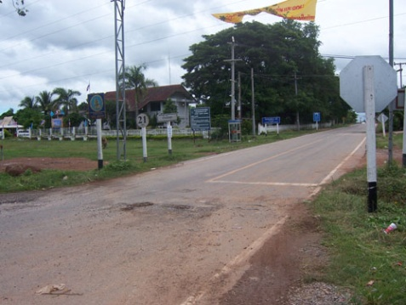
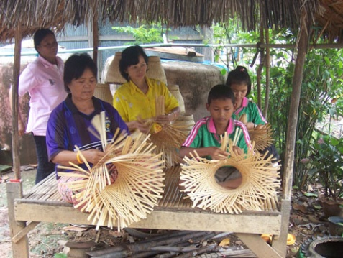

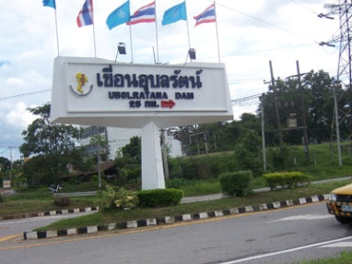

002 ทางเข้าหมู่บ้าน 003 สานได้ทั้งเด็กและผู้ใหญ่

001 ทางแยกเข้าอำเภอ

ภูมิปัญญา OTOP กรมการพัฒนาชุมชน
ผลิตภัณฑ์
กลุ่มผู้ประกอบการ
กลุ่มผู้ผลิต : กลุ่มจักสานไม้ไผ่เงินล้าน
สถานที่ผลิต : บ้านโคกสว่าง หมู่ที่ 3 ตำบลโคกสูง อำเภออุบลรัตน์ จังหวัดขอนแก่น 40250
โทร. 085 251 9617
ประธานกลุ่ม : นางวิลัยวรรณ เสนาวงษ์
สถานที่ตั้งกลุ่ม : บ้านเลขที่ 147 หมู่ที่ 3 ตำบลโคกสูง อำเภออุบลรัตน์ จังหวัดขอนก่น 40250
โทร. 085 251 9617

เอกลักษณ์/จุดเด่นของผลิตภัณฑ์
เอกลักษณ์จุดเด่นของผลิตภัณฑ์ใช้วัสดุจากธรรมชาติทุกขั้นตอนทั้งเย็บและสาน และการสานก็มีความหนา
สองชั้นและสามชั้น
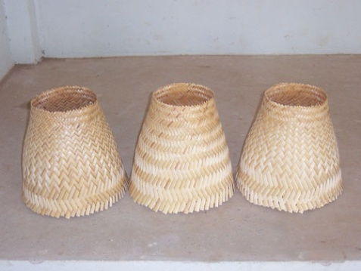
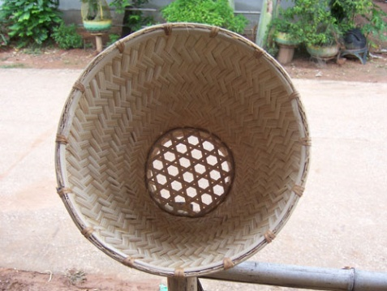

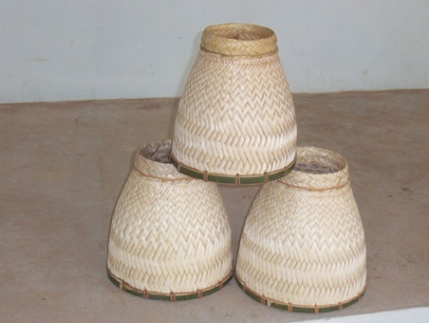
004 ใช้วัสดุจากธรรมชาติ 005 การสานสามชั้น

006 ผลิตภัณฑ์ที่สวยงานทนทาน

ภูมิปัญญา OTOP กรมการพัฒนาชุมชน กระทรวงมหาดไทย
แหล่งจำหน่ายผลิตภัณฑ์
กลุ่มจักสานบ้านโคกสว่าง 147 หมู่ที่ 3 ตำบลโคกสูง อำเภออุบลรัตน์ จังหวัดขอนแก่น 40250
กลุ่มจักสานไม้ไผ่เงินล้าน โทร : 085 251 9617
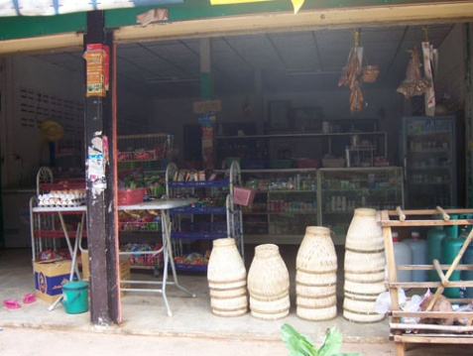
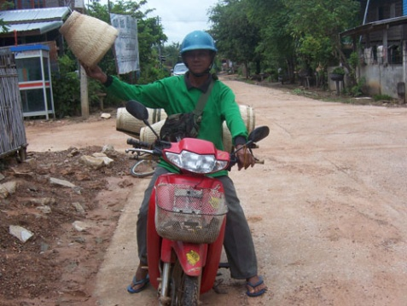

007 ส่งตามร้านค้าทั่วไป 008 จำหน่ายตามร้านค้าทั่วไป

ความสัมพันธ์กับชุมชน
การสานมวยเป็นงานหัตถกรรมที่อยู่คู่กับคนไทยมาทุกยุคทุกสมัย เป็นภูมิปัญญาที่สืบทอดมาช้านาน
มีการส่งเสริมการสานให้แก่ทุกเพศ ทุกวัย ในหมู่บ้าน ทำให้เกิดการจ้างงานในชุมชน และรับซื้อไม้ไผ่ของจากชุมชน

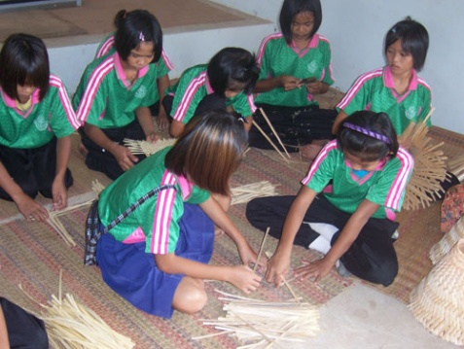
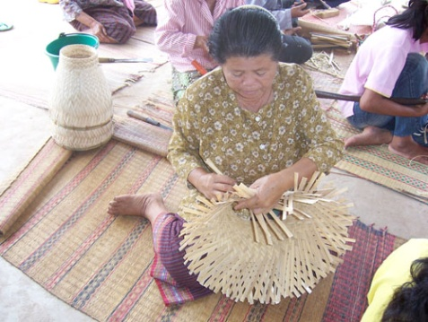

009 ใช้เวลาว่างหาเงินค่าขนม 010 เวลาว่างของคนแก่

ภูมิปัญญา OTOP กรมการพัฒนาชุมชน กระทรวงมหาดไทย
กระบวนการผลิต

มาตรฐานและรางวัลที่ได้รับ
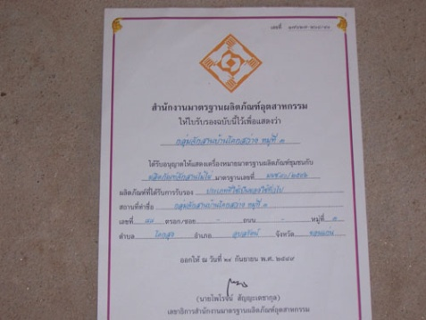

ม ผ ช. เลขที่ 40/2546

วัตถุดิบและส่วนประกอบ
1. ไม้ไผ่
2. คร้า
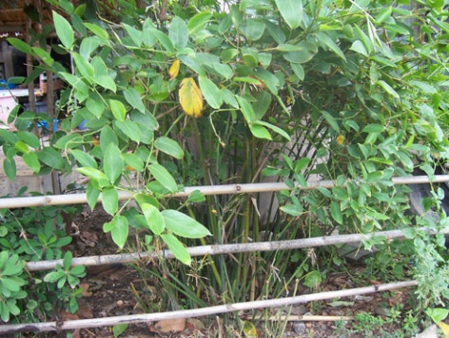
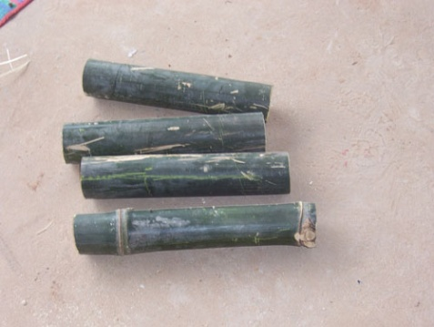

013 ต้นคร้า 014 ไม้ไผ่

เทคนิค/เคล็ดลับในการผลิต
ใช้ไม้ไผ่บ้านอายุประมาณ 3 ปี ขึ้นไป เพื่อมวยจะได้อยู่ตัวไม่หด มอดไม่กิน สานด้วยไม่ไผ่ 2 ชั้น และ 3 ชั้นเสริมความแข็งแรงก้นหวดด้วยการสานแตะเย็บติดก้นหวด

ภูมิปัญญา OTOP กรมการพัฒนาชุมชน กระทรวงมหาดไทย

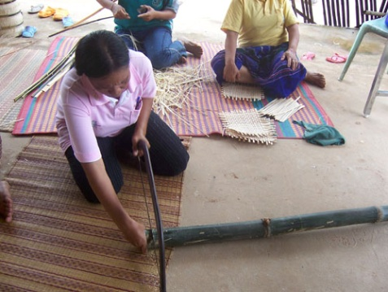
ขั้นตอนการผลิต
1. เลือกไม้ไผ่บ้านคุณภาพดี อายุประมาณ 3 ปี
2. นำมาตัดเป็นท่อน ๆ ละ ประมาณ 1 ฟุต
3. นำมาจักตอกเหลาให้บางที่สุด
4. นำมามาสานลายขัดสอง ยาวขนาด 140 เส้นตอก
5. โค้งทบเพื่อสานให้เชื่อมกัน ขึ้นลายสองเวียน เสร็จ
แล้วนำไปตากแดดให้แห้ง
6. นำมาสวมทบกัน 2 ชั้น หรือ 3 ชั้น ตามที่ตลาดต้องการ รัดก้นมวยใส่เตี่ยวและฝาแตะ เย็บด้วยคร้า
7. เข้าฝามวยด้วยไม่ไผ่เย็บด้วยคร้า

